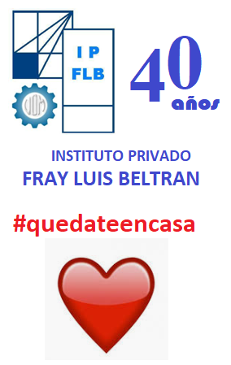
ACTIVIDAD de Etapa N° 11
Actividades para realizar fuera del ámbito escolar por el Coronavirus 2019 COVID-19
Materia: Mecánica y Mecanismos
Cursos: 5º “B” y “C”
Profesor: PEREZ JULIO CESAR
e-mail: jcivian@hotmail.com
Revisión y profundización de conceptos de Cinemática del punto material.

Queridos alumnos de quinto año, en virtud de la prolongación de la cuarentena, les acerco la nueva actividad y les comunico que siguen abiertas las clases por la aplicación Zoom, como complemento de estas y no en su reemplazo.

Video introductorio:
https://1drv.ms/v/s!Ar7KSJBQLZjeih5foD-6_7jhXYs5

A continuación, como siempre les dejo el acceso al manual en línea.
Acceso al material de lectura: https://1drv.ms/b/s!Ar7KSJBQLZjeiFLjJIjzEEFwJIZu

Movimiento rectilíneo uniformemente acelerado (MRUA) o Movimiento rectilíneo uniformemente variado (MRUV)
Movimiento Rectilíneo Vertical
A este tipo de movimiento se lo suele denominar tiro vertical si es hacia arriba y caída libre si es hacia abajo. Como ya es costumbre, veremos que en realidad no es más que un simple movimiento rectilíneo, pero en forma vertical, por lo tanto, aplican todas las ecuaciones vistas hasta ahora para MRUA, solo que cambiando el eje x por el eje y, con la particularidad que los cuerpos sin influencias adicionales (rozamiento por el aire u otras fuerzas aplicadas) van a estar regidos por una aceleración constante llamada aceleración de la gravedad y está dado por un valor genérico que tomaremos como g = - 9,8 m/s². El signo negativo es porque va dirigido hacia el centro de la tierra, es decir en el eje y, hacia abajo.
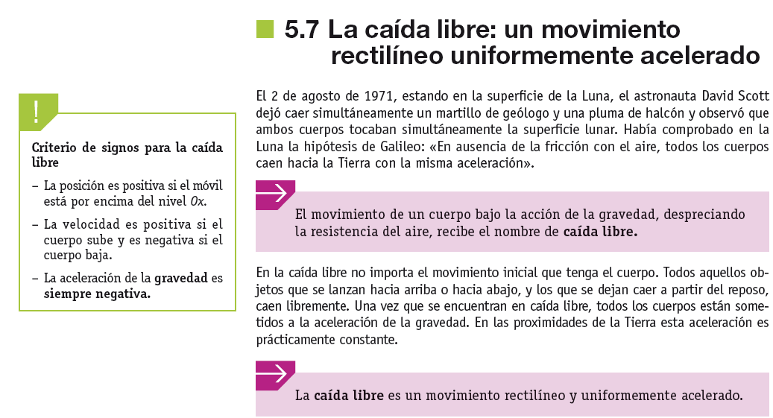
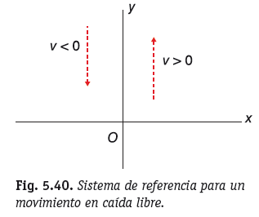

A continuación, les propongo la actividad para esta etapa, para completarla deberán ver el video introductorio.

ACTIVIDAD N° 11
1 – Copiar en la carpeta las 4 fórmulas principales del MRUA aplicadas al movimiento en el eje y.
2 – Analizar el siguiente ejemplo y copiarlo en la carpeta.
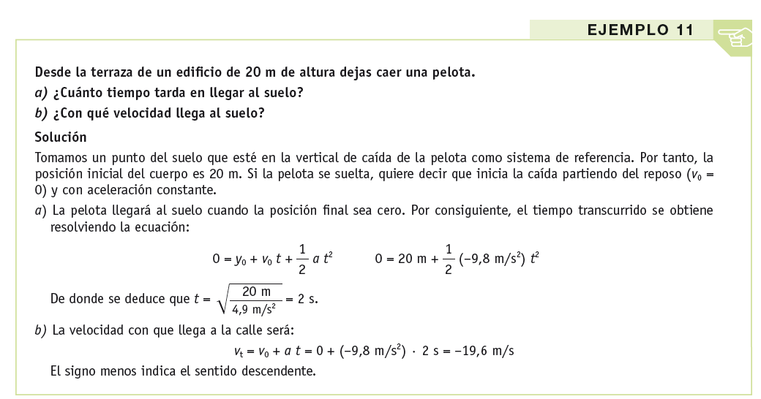
3 – A partir de los conceptos visto resolver la siguiente actividad:
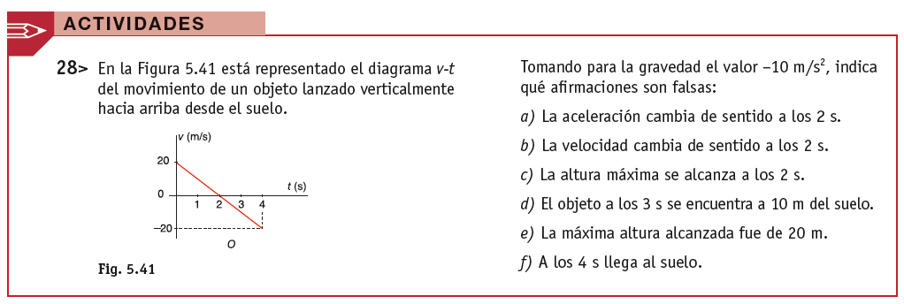

Para destacar, normalmente, a principios de septiembre finaliza el 2do trimestre, por lo tanto, seguramente esta será la última actividad a presentar en ese período, y habrá otro informe a los padres con el porcentaje de cumplimiento de las actividades en cada una de las materias, les aconsejo ponerse al día, ya les envié un correo hace varios días con los trabajos que me deben cada uno y todavía no he tenido demasiadas respuestas.
Como siempre, realizaremos las correcciones de la actividad y la evacuación de dudas a través de las clases en línea como hemos realizado hasta ahora por Zoom.
Recibirán por el correo los accesos a las clases en Zoom, les recuerdo que, si tiene algún grupo de WhatsApp o alguna otra red social (comunidad cerrada), publiquen los accesos a las reuniones.
Les recuerdo también que pueden acceder a todo el material anterior desde mi página, donde también se comunican días y horarios de las clases en línea.
https://perez-julio-cesar.webnode.com.ar/

